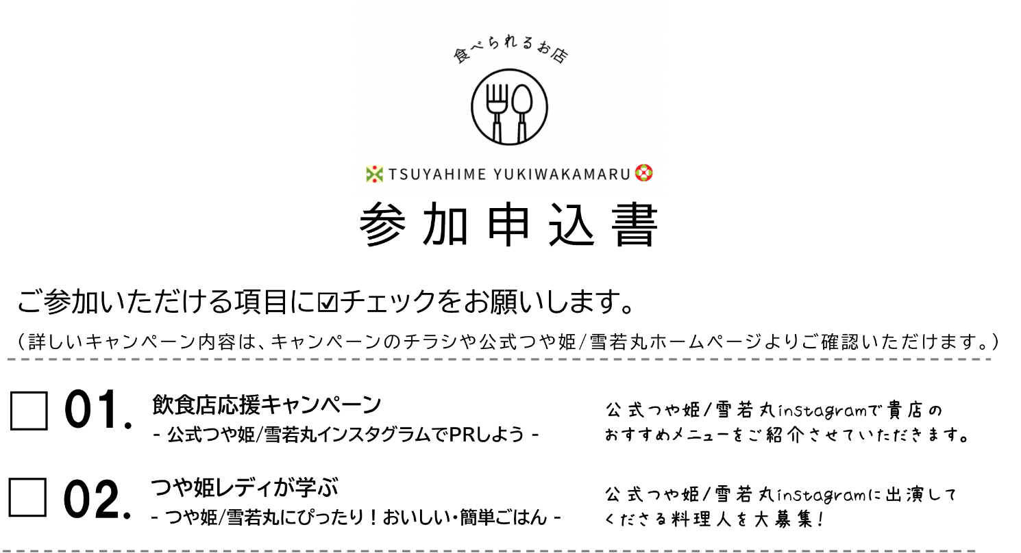

店舗名 （ご担当者）
住所 〒
電話 mailアドレス
０１． 料理名
料理のおすすめポイント
０２． 料理名
料理のおすすめポイント
【営業時間】
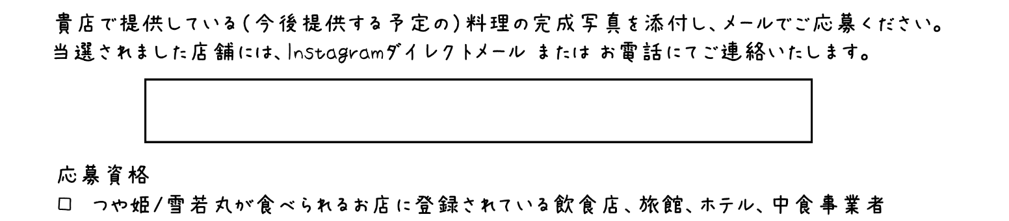
【定休日】 【その他PR等】

送付先 Mail tsuya-yuki@hf-project.co.jp

問合せ 飲食店応援キャンペーン事務局 株式会社エイチ・エフ・ピー
TEL ０２３－６６６－６９６７ E-mail tsuya-yuki@hf-project.co.jp

